JUHEND DEKLARANTIDE HALDAMISEKS
- Logi sisse riigiportaali www.eesti.ee.
- Vali esindajaks asutus, kelle deklarantide halduriks oled ning seejärel saad e-teenuste alt valida „Huvide deklareerimine“.
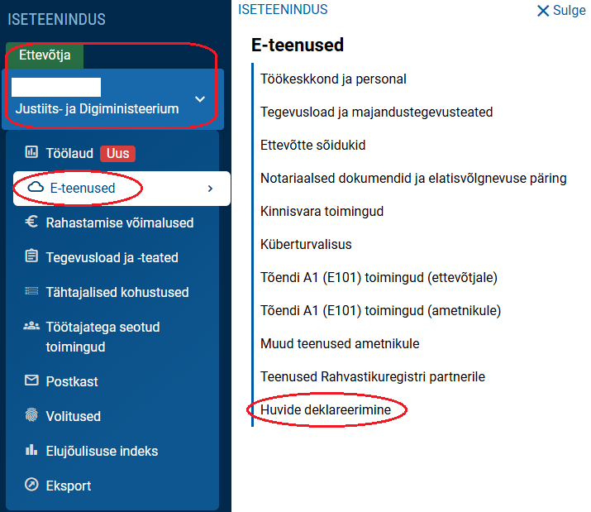
- Seejärel kuvatakse Sulle „Huvide deklaratsioonide esitaja määramine“. Vajutades noolele või „Esitan päringu“ kuvatakse Sulle Sinu pädeva asutuse deklarantide nimekiri.
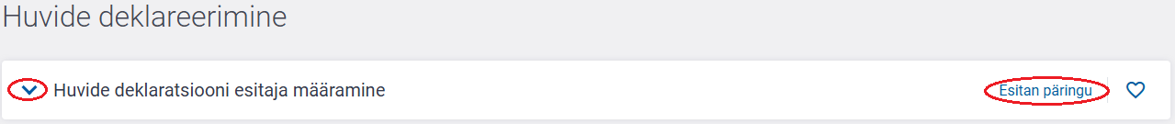
NB! Nimekirjas kuvatakse vaid need deklarandid, kel 2. juuni 2026 seisuga oli EMTA süsteemis paikneva huvide deklaratsioonide registri kohaselt kehtiv huvide deklaratsiooni esitamise kohustus.

Uue deklarandi lisamine
- Käivita isiku otsing.
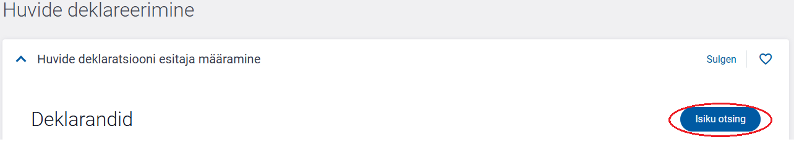
- Selleks sisesta isiku isikukood, nimi ja perekonnanimi ning vali „Otsi“.
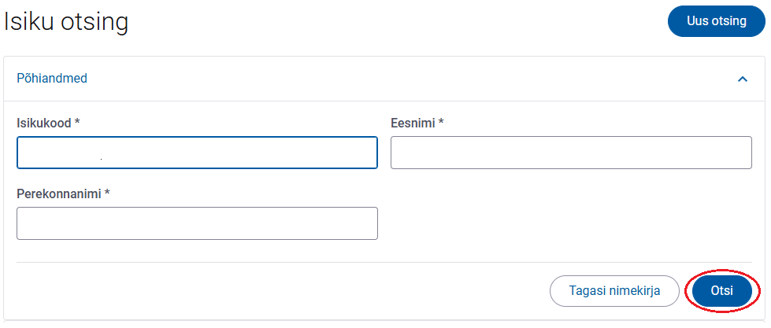
- Liigu osasse „Ametikohad ja kohustused“ ning vajuta noolekesele.
- Seejärel avaneb Sul võimalus lisada ametikoht, millega kaasneb deklaratsiooni esitamise kohustus.
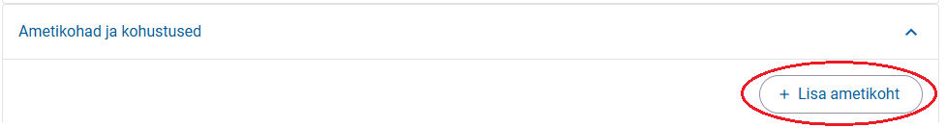
- Täida väljad ja salvesta
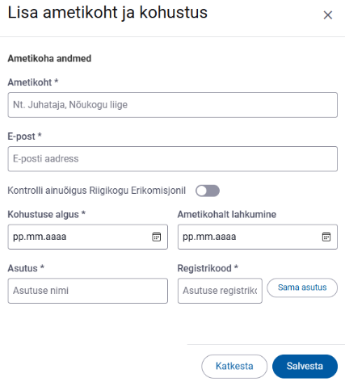
NB! Andmete täitmisel pööra tähelepanu sellele, et märgiksid õigesti välja „Kontrolli ainuõigus Riigikogu Erikomisjonil“. Korruptsioonivastase seaduse kohaselt on neil ainuõigus kontrollida Vabariigi Presidendi, Riigikogu liikmete, Vabariigi Valitsuse liikmete, kohtunike, riigikontrolöri, õiguskantsleri, Eesti Panga juhtorgani liikmete, Vabariigi Presidendi Kantselei direktori, Riigikogu Kantselei direktori, ministri nõunike, valitsusasutuste juhtide, kantslerite ja asekantslerite ning Riigikantselei direktori deklaratsioone.
- Liikudes tagasi nimekirja peaks lisatud isik ja tea kohustus seal kajastuma.

Deklarandi andmete muutmine
- Vali nimekirjast isik, kelle andmeid soovid muuta ning vajuta sellel real.
- Seejärel kuvatakse Sulle „Ametikohad ja kohustused“. Ametikoha rea lõpus olev 3 täppi avab võimaluse muutmiseks.
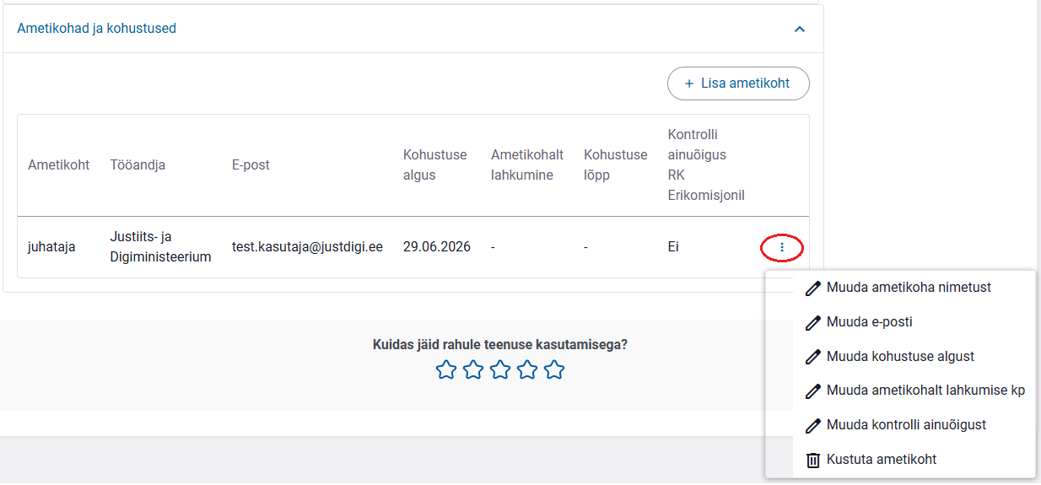
- Muuta saad ühte välja (kas ametikoha nimetust, e-posti, kohustuse alguskuupäeva, ametkohalt lahkumise kuupäeva või kontrolli ainuõigust) korraga. Vajutades „Salvesta“ salvestatakse muudatused.

